Informační tabule – vzor


Tento projekt je spolufinancován
EVROPSKOU UNIÍ

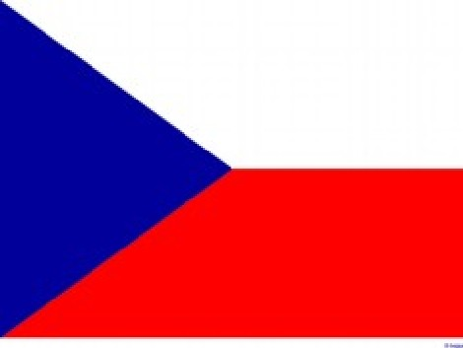
Logo zhotovitele


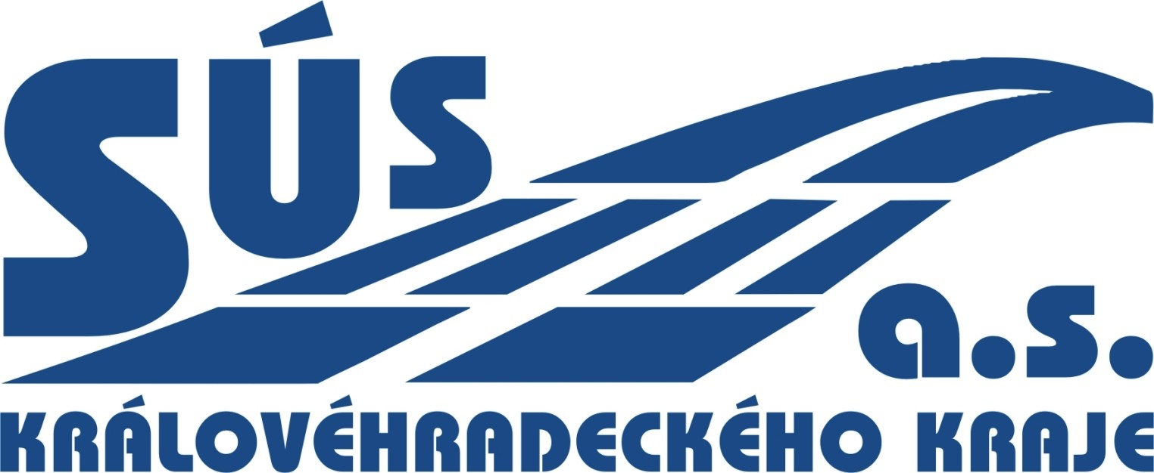

Název stavby: | II/567 Rtyně – Zbečník – Hronov včetně mostu
Objednatel: | Královéhradecký kraj  Pivovarské náměstí 1245  500 03 Hradec Králové
Správce stavby:  Hlavní inženýr stavby:  Technický dozor: | SÚS Královéhradeckého kraje a.s.  Kutnohorská 59  500 04 Hradec Králové  Ing. Jiří Brandejs tel.: 495 540 222  Zdeněk Šťavík tel.: 491 407 987  Ing. Irena Vaněčková tel.: 491 407 973
Zhotovitel:  Stavbyvedoucí: | Dle Smlouvy o dílo  ……… tel.: ………
Generální projektant: | STRADA HK spol. s r.o. Valbek, spol. s r.o.  Ječná 510 Vaňurova 505/17  500 03 Hradec Králové 460 02 Liberec  tel.: 495 545 013 tel. : 485 103 336
Termíny: | Zahájení: dle Smlouvy o dílo  Ukončení: dle Smlouvy o dílo
Financováno z Regionálního operačního
programu regionu soudržnosti Severovýchod



Pozn: výška 210 cm, šířka 100 cm; dle přílohy PPŽP č. 10 Pravidla publicity v rámci ROP SV:
symboly EU ve spodní části musí zabírat nejméně 25 % plochy tabule!
z každé strany loga i mezi logy je nutno dodržet „ochrannou zónu“ 1/3 výšky loga

